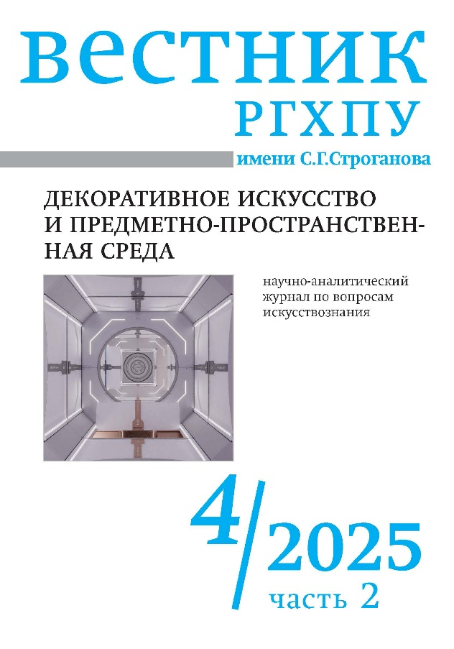 | Голубчикова А.В., Решетова М.В., Коробцева Н.А. Принципы проектирования инквлюзивной образовательной среды // Декоративное искусство и предметно-пространственная среда. Вестник РГХПУ им. С.Г. Строганова. 2025. № 4-2. С. 267-278. DOI: 10.37485/1997-4663_2025_4_2_267_278

Аннотация:
Актуальность исследования заключается в выявлении психосоциальных аспектов проектирования инклюзивного пространства и жизнедеятельности маломобильных групп населения и людей с инвалидностью. Методологическую основу исследования составляют общенаучные методы (эмпирический метод, сравнительный анализ и синтез). Система создания психосоциальных факторов задает новый вектор для проектирования, направленный на окружающую среду, который не просто включает, но и активно влияет на здоровье, развитие и социальное благополучие детей с ограниченными возможностями.
Ключевые слова: психосоциальные факторы, инклюзивный дизайн, дети с ОВЗ, адаптивная школьная форма, визуальная коммуникация.

